# 105 Landscape Setup Scaling

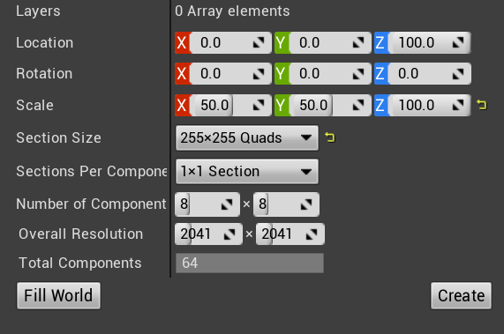

Scale 表示每个Quad的长度（单位厘米），这个值实际上设置的是地形的数据精细度，数值越小，精细度越高，但损失的是整体地形的大小。这里使用50表示每个Quad覆盖半米。

Section Size表示每个Section中有多少个Quad

Section Per Component只有1x1和2x2两个选项，这个暂时先不用关心。

Number of Component表示总共有多少个Component(Component就是Section)

Overall Resolution是Section Size * Number of Components + 1得来的。

上图中Overall Resolution 是2041 x2041，Scale是50，那么点击Create以后生成的是一块大约一平方公里的地形。2041*0.5 约1020米，约一公里。